Информационное сопровождение к презентации «Ребенок и другие люди»
Фамилия, имя, отчество: Сухова Елена Викторовна.
Место работы: МБДОУ «Детский сад № 45 общеразвивающего вида «Белоснежка»».
Должность: воспитатель, I кв. кат.
Возраст детей, для которых предназначена презентация: предназначена для детей старшего дошкольного и начального школьного возраста (5 – 8 лет)
Группа: подготовительная и начальная школа (1 – 2 класс)
Цель: формирование навыков безопасного поведения в необычных для детей жизненных обстоятельствах – при встрече с незнакомыми людьми на улице и дома.
Задачи конкурсной работы:
- Содействовать формированию у обучающихся навыков безопасной жизнедеятельности, ключевых коммуникативных компетенций (ответственного отношения к себе и людям, осторожности, готовности к действиям в неадекватных ситуациях).
- Предупредить возможные негативные ситуации для ребенка, если он находится один в доме или на улице, содействовать формированию у детей навыков правильного поведения при встрече с незнакомыми людьми.
- Способствовать развитию осторожности, внимания, смекалки.
- Способствовать воспитанию ответственного отношения к своей жизни и здоровью.

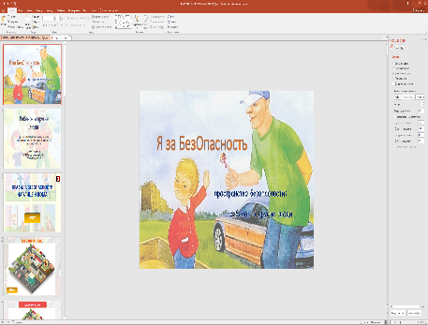
Слайд 1: Название темы конкурсной работы «Я за БезОпасность»

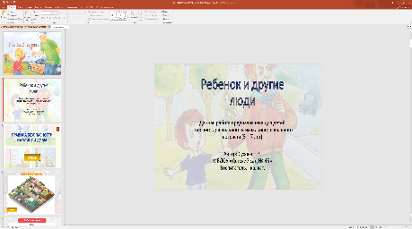
Слайд 2: Название презентации: «Ребенок и другие люди». Кому предназначена работа: данная работа предназначена для детей старшего дошкольного и начального школьного возраста (5 – 7 лет). Автор: Сухова Елена Викторовна, МБДОУ «Детский сад № 45», воспитатель, I кв. кат.

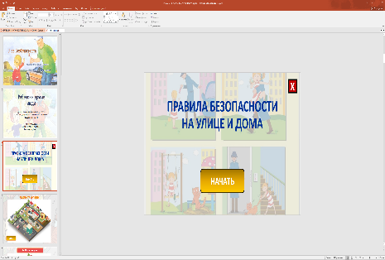
Слайд 3: Слайд – пояснение: правила поведения на улице и дома. Перелистывание на следующий слайд настраиваемой кнопкой НАЧАТЬ
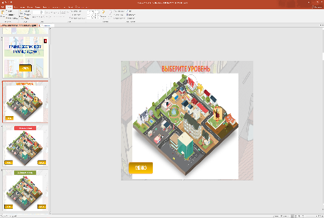
Слайд 4: Выбери уровень. На этом слайде нужно выбрать уровень и кликнуть по нему. Если кликнуть по настраиваемой кнопке МЕНЮ, вернёшься на предыдущий слад.
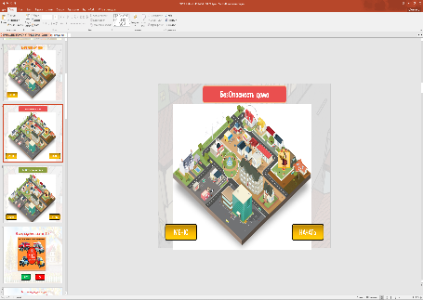

Слайд 5: Если на поле Выбери уровень кликнуть на интерактивную картинку ДОМ, то перейдешь на слайд Безопасность дома. Здесь нужно кликнуть на настраиваемую кнопку ДАЛЕЕ, чтоб начать отвечать на вопросы о безопасности дома. Если ты кликнешь на настраиваемую кнопку МЕНЮ вернешься на слайд ВЫБЕРИ УРОВЕНЬ
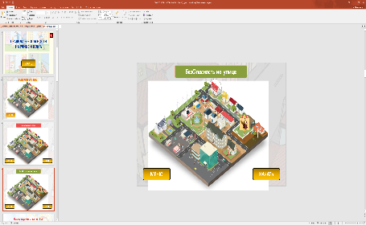
Слайд 6
Если на поле Выбери уровень кликнуть на интерактивную картинку ФОНТАН, то перейдешь на слайд Безопасность на улице. Здесь нужно кликнуть на настраиваемую кнопку ДАЛЕЕ, чтоб начать отвечать на вопросы о безопасности на улице. Если ты кликнешь на настраиваемую кнопку МЕНЮ вернешься на слайд ВЫБЕРИ УРОВЕНЬ
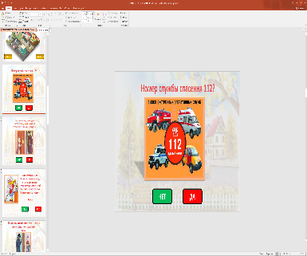
Слайд 7 – 14: Отвечаешь на вопросы по теме Безопасность дома, если твои ответы верны, то переходишь на слайд 15

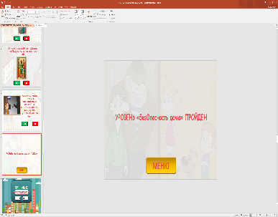
Слайд 15: слайд – пояснение: уровень БезОпасности дома – пройден. Кликая на настраиваемую кнопку МЕНЮ возвращаешься на слайд Выбери уровень

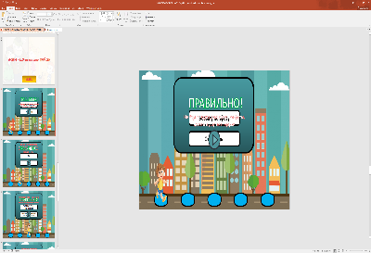
Слайд 16 – 20: отвечаешь на вопросы по теме БезОпасность на улице. Если твой ответ верный, то двигаешься по дорожке дальше. Если ответишь не верно ты тоже побежишь дольше, но у тебя появится ответ-подсказка, которую обязательно нужно запомнить!
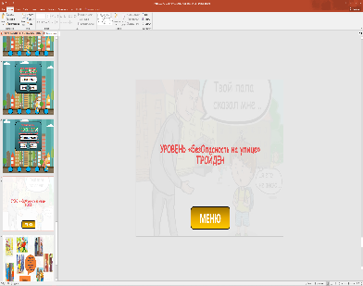
Слайд 21: слайд – пояснение: уровень БезОпасности на улице – пройден. Кликая на настраиваемую кнопку МЕНЮ возвращаешься на слайд Выбери уровень. Вернувшись на слайд 4 кликни на настраиваемую кнопку с картинкой Тетушки Совы и, ты перейдешь на слайд 22

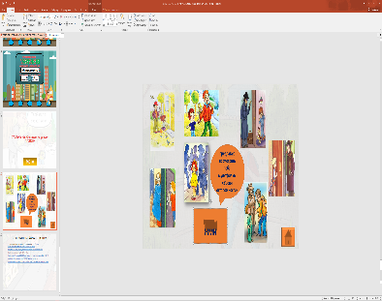
Слайд 23: кликнешь на настраиваемую кнопку ЖМИ и перейдешь к просмотру мультфильма «Уроки осторожности». Чтоб вернуться на первую страницу презентации кликни на кнопку ДОМОЙ

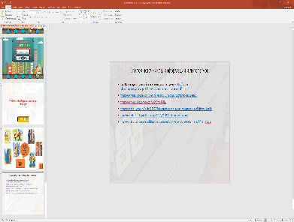
Слайд 24 Список источников, информации, литературы

